بسمه تعالي

پاییز سال 1402
با سلام، خبرها و اطلاعيه‌هاي مربوط به برگزاری کنگره های ملی و بین المللی دریافت شده توسط معاونت تحقیقات و فناوری ذيلا جهت استحضار ارسال مي گردد.
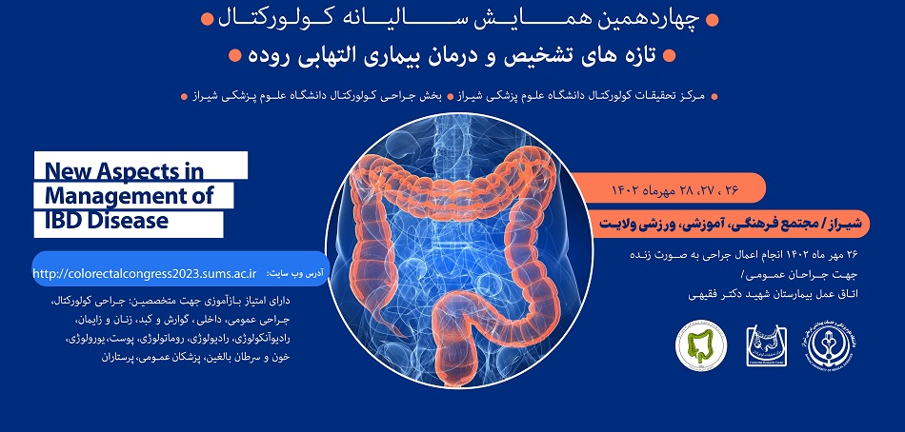
اخبار همایش ها

* چهاردهمین کنگره سالیانه کولورکتال با عنوان: " تازه های تشخیص و درمان بیماریهای التهابی روده" (شیراز) ۲۶ لغایت ۲۸ مهرماه ۱۴۰۲
آدرس : شیراز- خیابان زند- بیمارستان شهید فقیهی- ساختمان شماره یک- مرکز تحقیقات کولورکتال
تلفن: 07132125414-07132306972
https://colorectalcongress2023.sums.ac.ir/fa
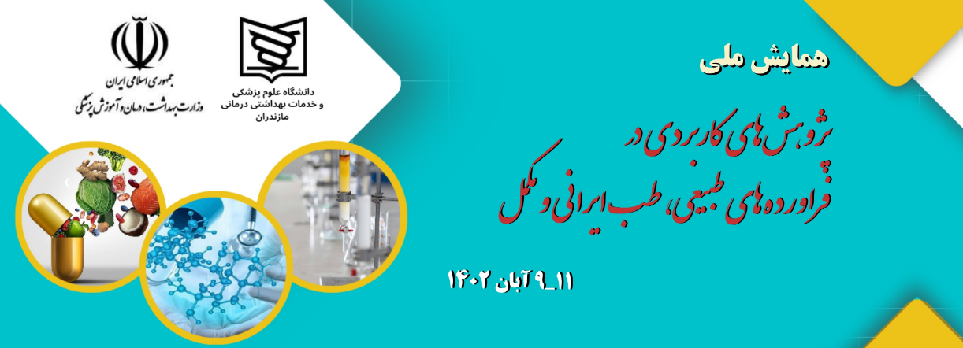
* همایش پژوهش های کاربردی در فرآورده های طبیعی، طب ایرانی و مکمل در 11-9 آبان ماه 1402 در دانشگاه علوم پزشکی مازندران برگزار می گردد.
مهلت ارسال خلاصه مقالات: 15 شهریور 1402
آدرس : ساری، میدان معلم، معاونت تحقیقات و فناوری تلفن: 01134484858
https://carnp.mazums.ac.ir/fa/page.php?rid=14

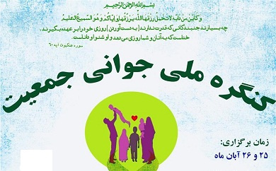
* اولین کنگره ملی جوانی جمعیت دانشگاه علوم پزشکی اراک 25 و 26 آبان ماه برگزار می گردد.
مهلت ارسال آثار: 15 مرداد ماه 1402
آدرس دبیرخانه: اراک -میدان بسیج - خیابان بیمارستان امیرالمؤمنین(ع)- مجتمع دانشگاهی پیامبر اعظم(ص)-معاونت تحقیقات و فناوری
شماره تماس: 33838300-086
https://research.arakmu.ac.ir/fa/news/35577

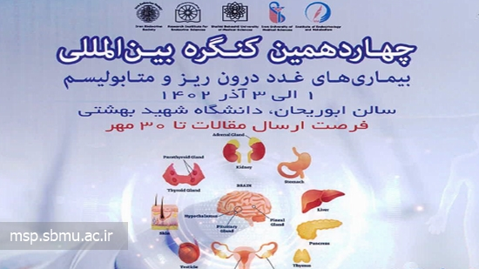

* چهاردهمین کنگره بین المللی بیماری های غدد درون ریز و متابولیسم ایران توسط انجمن متخصصین غدد درون ریز ایران با همکاری پژوهشکده علوم غدد درون ریز و متابولیسم دانشگاه شهید بهشتی، از تاریخ 1 الی 3 آذر در (سالن ابوریحان) دانشگاه شهید بهشتی برگزار خواهد شد.
مهلت ارسال مقالات 30 مهر ماه 1402
آدرس دبیرخانه: تهران، انتهای غربی بلوار کشاورز، کوچه پرتو تلفن : 7- 66565795
https://fasprc.semums.ac.ir
* هفتمین همایش ملی کتابداران و اطلاع‌رسانان سلامت و همایش علمی مدیریت اطلاع‌رسانی پزشکی؛ چشم اندازها، رویکردها و فرصت‌ها، آبان ۱۴۰۲
برگزار کننده همایش: دانشگاه علوم پزشکی تهران
تاريخ برگزاری همایش 24 و 25 مهر ماه
ارسال چکیده مقالات 15 مهر 1402
محل برگزاری: بلوار کشاورز، نبش خیابان قدس، ستاد مرکزی دانشگاه علوم پزشکی تهران، سالن آمفی تئاتر
https://mliscongress.ir/mlis1402

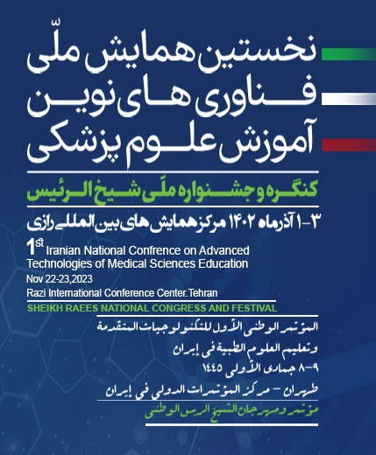
* نخستین همایش ملی فناوری های نوین آموزش علوم پزشکی "کنگره و جشنواره ملی شیخ الرئیس" ١ الی ٣ آذرماه ١٤٠٢ در محل تهران- مرکز همایش های بین المللی رازی برگزار خواهد شد.
یکی از رویدادهای این همایش برگزاری استارتاپ ملی دانشجویی در خصوص ارائه ایده های نو در حوزه استفاده از فناوری های نوین آموزشی می باشد.
https://etdc.tums.ac.ir/notifications

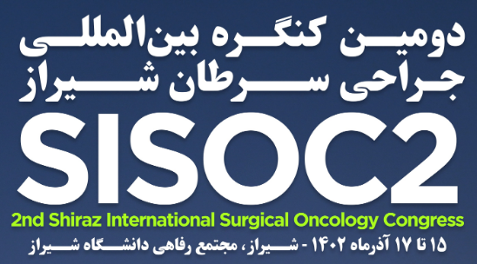
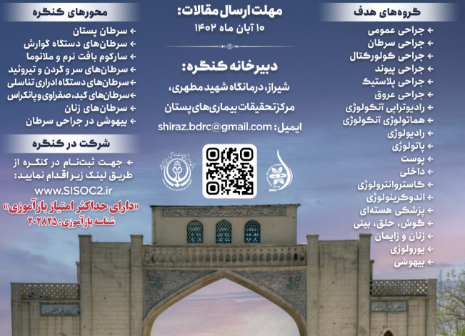

* دومین کنگره بین المللی جراحی سرطان شیراز 17- 15 آذر ماه 1402
مهلت ارسال مقالات: 15 آبان 1402
وب سایت: https://sisoc2.ir/

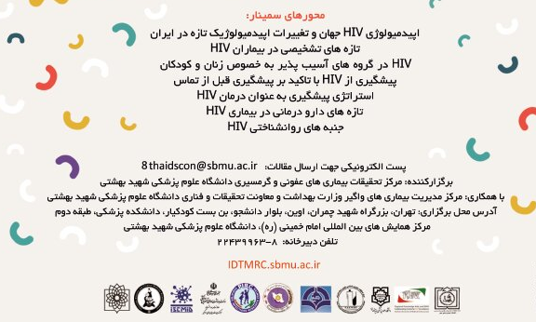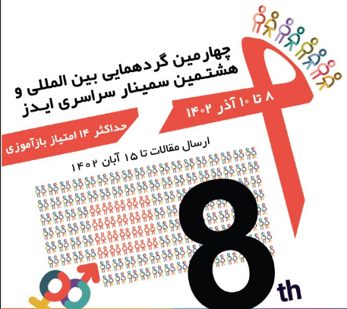

*چهارمین گردهمایی بین المللی و هشتمین سمینار سراسری ایدز 8 الی 10 آذر توسط مرکز تحقیقات بیماری های عفونی و گرمسیری دانشگاه علوم پزشکی و خدمات بهداشتی، درمانی شهید بهشتی برگزار خواهد شد.
محل برگزاری: آدرس: تهران، ولنجک، میدان شهید شهریاری، بلوار دانشجو، بن بست کودکیار، دانشکده پزشکی دانشگاه علوم پزشکی شهید بهشتی، طبقه دوم، سالن همایش های بین المللی امام خمینی 8- 22439963-021
وب سایت http://idtmrc.sbmu.ac.ir

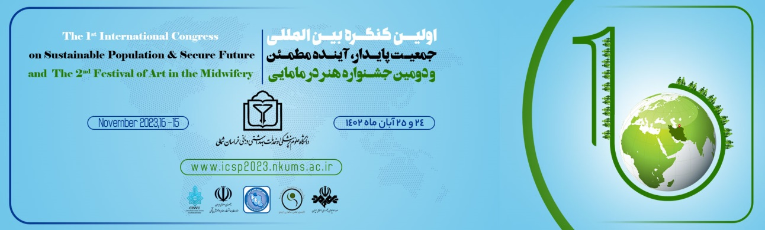

* نخستین کنگره بین المللی جمعیت پایدار، آینده مطمئن و دومین جشنواره هنر در مامایی توسط دانشگاه علوم پزشکی و خدمات بهداشتی درمانی خراسان شمالی برگزار می گردد.
تاریخ برگزاری: 24 و 25 آبان ماه 1402
مهلت ارسال آثار: 15 شهریور
آدرس : بجنورد- خیابان شهریار - معاونت تحقیقات و فناوری
تلفن: 05831511411
https://icsp2023.nkums.ac.ir/fa

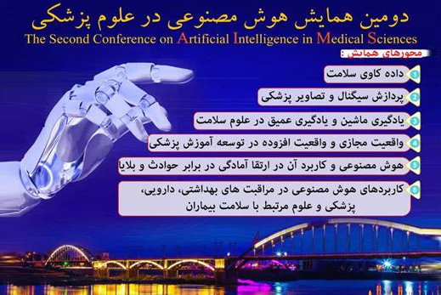

* دومین همایش هوش مصنوعی در علوم پزشکی توسط دانشگاه علوم پزشکی اهواز (جندی شاپور) در روزهای 14 و 15 آذرماه سال جاری در تالار شهدای دانشگاه علوم پزشکی اهواز برگزار می شود.
آخرین مهلت ارسال 30مقالات: مهرماه
https://aimed.ajums.ac.ir/fa/
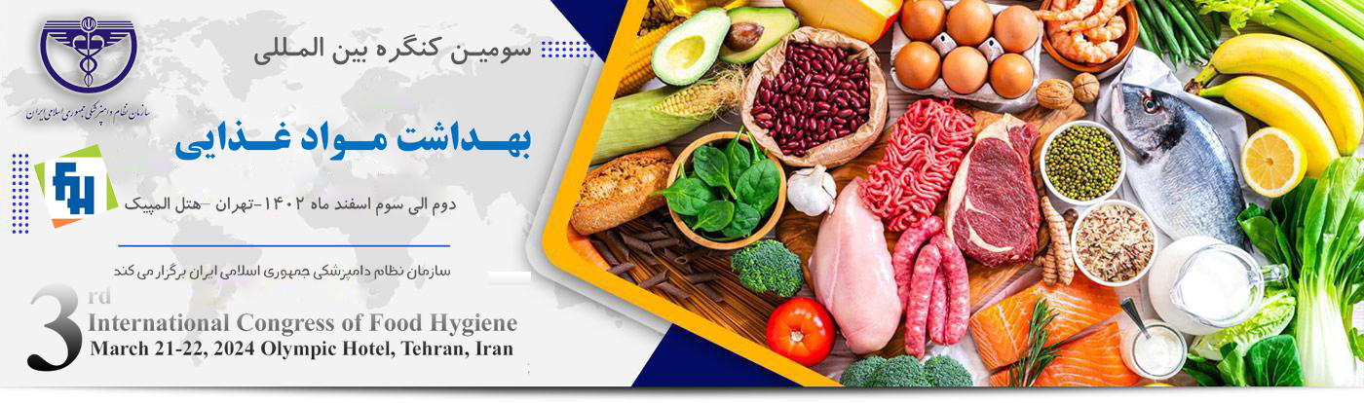
* سومین کنگره بین المللی بهداشت مواد غذایی
زمان برگزاری: 3-2 اسفند ماه 1402
مهلت ارسال خلاصه مقالات: 15 آبان 1402
دبیرخانه کنگره: تهران خیابان فلسطین بعد از تقاطع بزرگمهر بن بست شمشاد پلاک 5 طبقه دوم شماره تماس: 61061140
وب سایت: https://3icfh.iranvc.ir

